韶关市水文局检查我县小型水库
安全运行情况

2019年9月18日，韶关市水文局一行6人到我县检查小型水库安全运行情况，本次检查主要是水库综合管理情况、防汛“三个责任人”和“三个重点环节”落实情况、水库维修养护和除险加固情况、水库运行管理情况、工程实体情况和对水利部小型水库安全运行专项督查发现问题的整改情况进行复核。

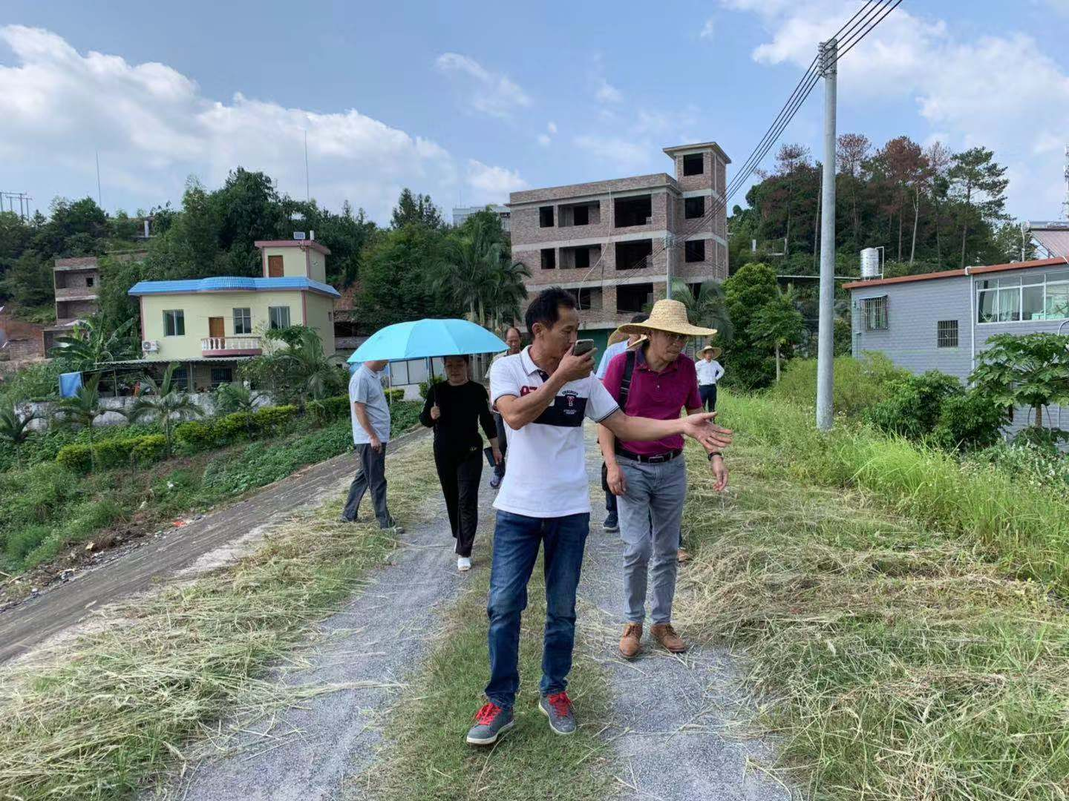
图为在翁源县八泉水库检查现场

